Lección 15: Dibujemos grupos de cosas
- Averigüemos cuántas cosas hay que dibujar.

Calentamiento: Cuántos ves: Muchas maneras de mostrar 5
¿Cuántos ves?
¿Cómo lo sabes?, ¿qué ves?
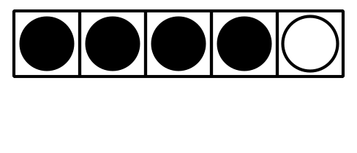

15.3: Centros: Momento de escoger
Escoge un centro.
Mi mate-libreta
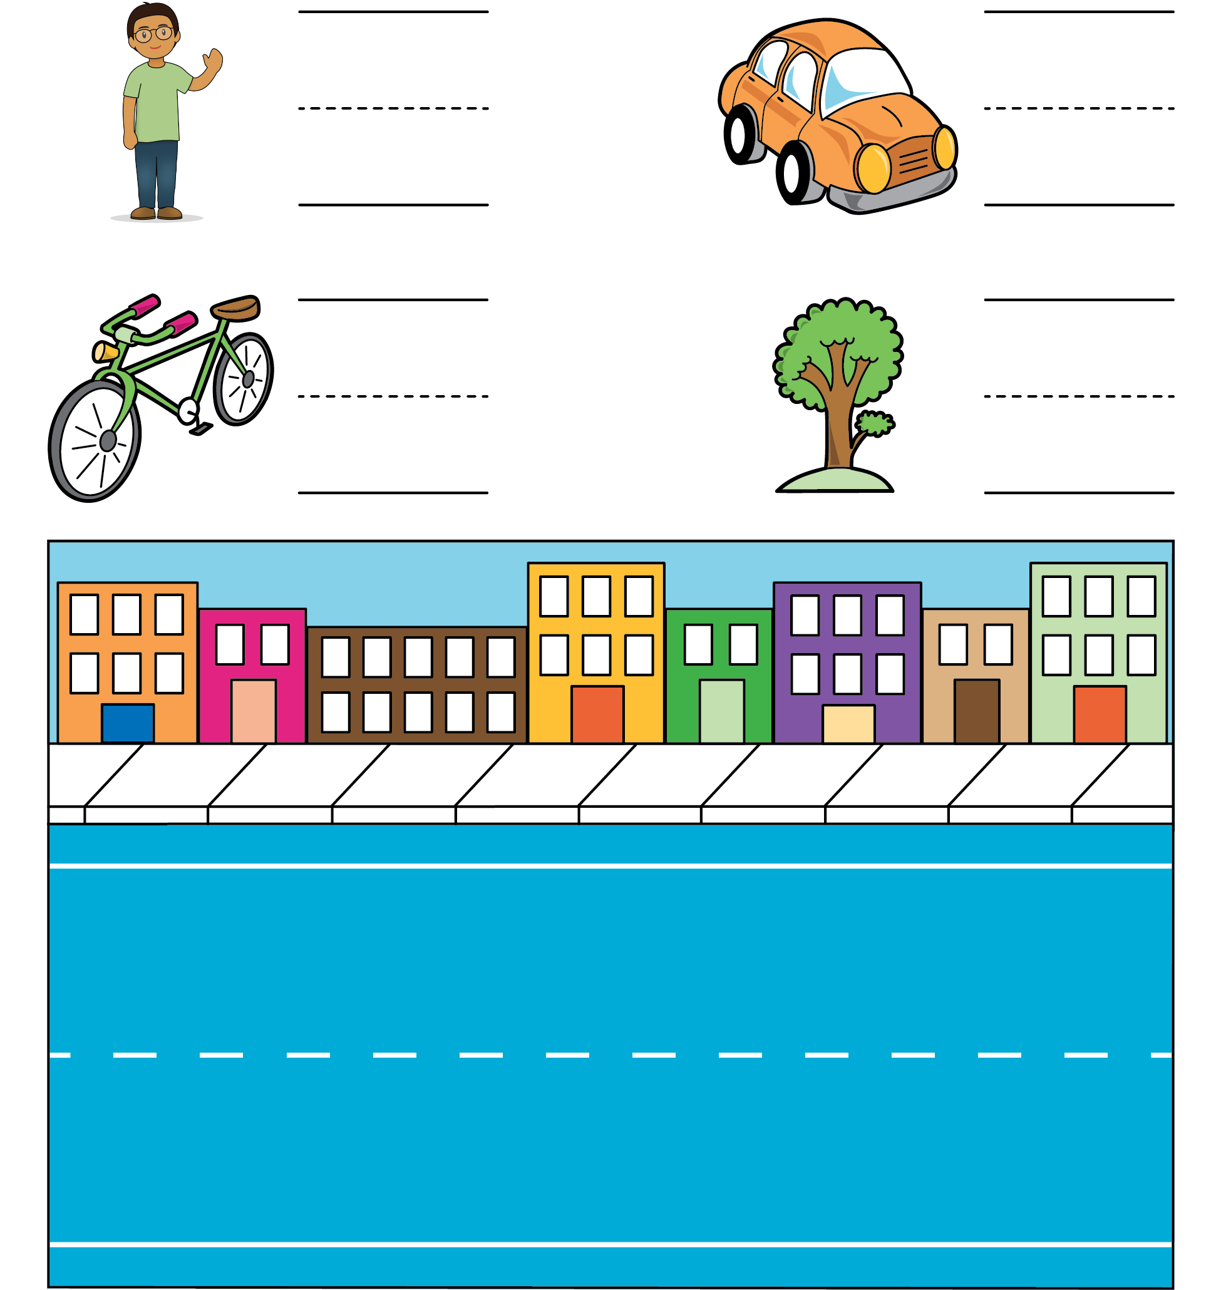
Bingo
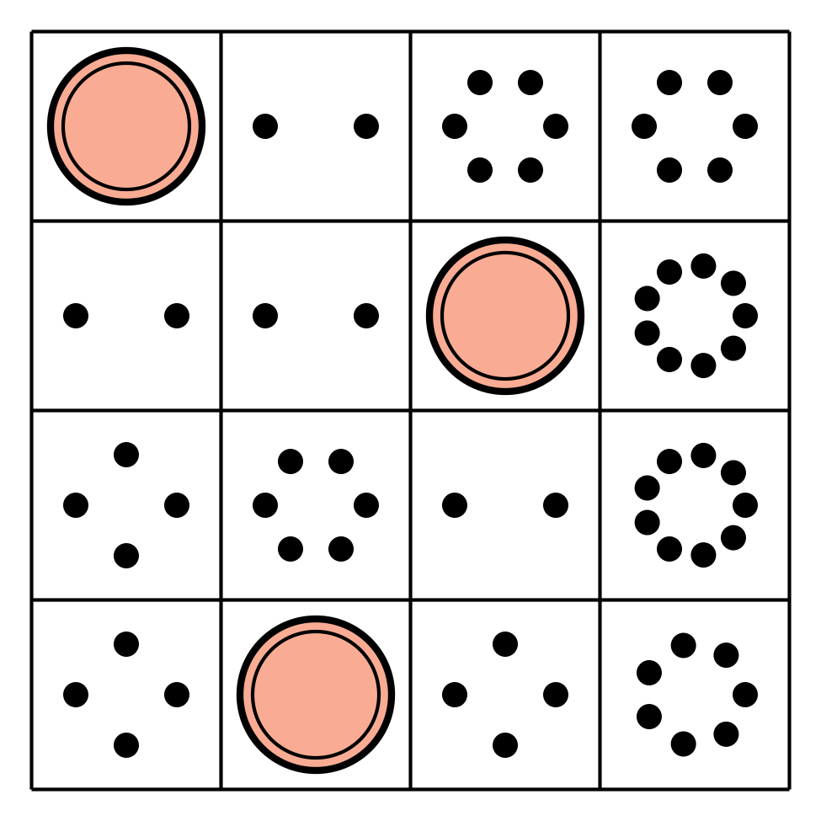
Carrera con números
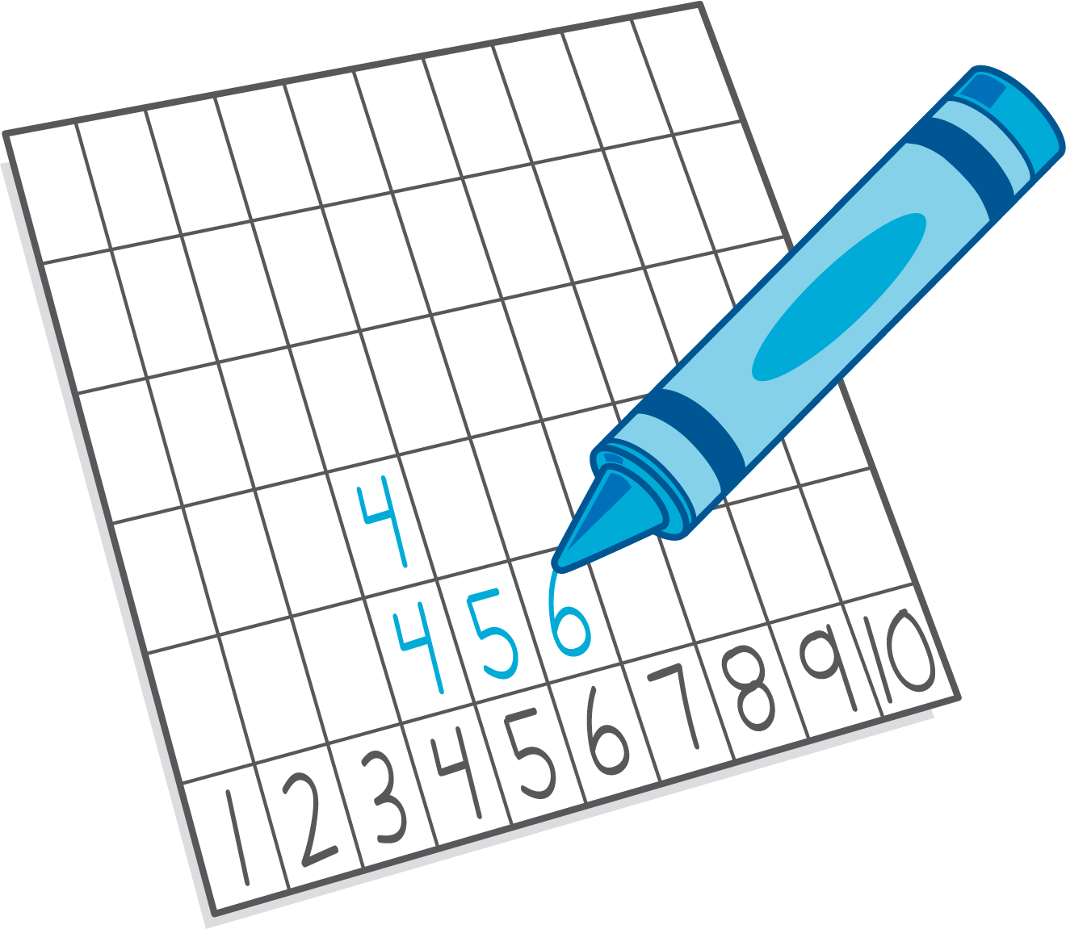
Bloques sólidos geométricos
Dedos matemáticos
© CC BY 2021 Illustrative Mathematics®

